Областное государственное учреждение социального обслуживания
«Гороховецкий социально-реабилитационный центр для несовершеннолетних «Семья»

Мастер – класс

ЗАНЯТИЕ С РОДИТЕЛЯМИ И ДЕТЬМИ В МАСТРСКОЙ «РУКОДЕЛЬНИЦА»

Провела:
инструктор по труду
Н.В.Лебедева

25 декабря 2012 г.

Цель:
Сближение поколений, укрепление детско-родительских отношений.

Задачи:
- Создание атмосферы праздника и творчества;
- Предложить идеи оформления дома к Новогоднему празднику;
- Научить изготавливать мини-елочку из цветной сетки.

Оборудование, материалы, инструменты:

- Образцы елок (елочка из помпонов, конфетная елочка, елочка из мишуры, елочка из шишек и др.), Рождественское ленточное дерево;
- Сетка, нарезанная на ленты, различной ширины, ножницы, игольницы (по количеству участников)

- Приближаются волшебные зимние праздники – Новый год и Рождество. А впереди столько забот…
За всей этой предновогодней канителью давайте не забудем про самых главных героев – про наших детей.
Мастерить новогодние подарки и украшения, наряжать елку и собирать праздничный стол так весело вместе!
- Сегодня мы пригласили вас на наш новогодний мастер-класс и будем очень рады, если наши советы помогут вам подготовиться к этим волшебным праздникам вместе со своими детьми, и наша совместная деятельность создаст праздничное настроение.

- В нашем Центре подготовка к новогодним праздникам идет полным ходом: Вместе с ребятами мы украшаем зал, холлы, и конечно же творим чудеса в мастерских.

- В прошлом году мы с ребятами изготовили много елочек, используя различные материалы, разные техники. Из новогодних красавиц мы подготовили выставку «Новогодний хоровод из елочек», которая радовала всех взрослых и детей.

- Вот посмотрите, какие замечательные елочки получились у нас:
(Демонстрация елочек, краткое объяснение по их изготовлению)

- Елочка из ткани
- Елочка из бисера
- Елочка из полосок бумаги
- Елочка их мишуры
- Елочки из природного материала

- В этом году мы с ребятами решили расширить нашу выставку другими оригинальными моделями новогодних красавиц. У нас получились замечательные елочки, и сегодня мы хотим поделиться с вами секретами изготовления некоторых моделей, которые могут стать оригинальным украшением любого уголка вашего дома. Большинство идей, которые мы хотим вам предложить, очень просты в исполнении и не требуют больших затрат.

- Многие модели елочек изготавливаются на конусе-основе. Я хочу напомнить, как его изготовить (показ и объяснение).
Для основы елки необходимо начертить ¼ окружности радиусом 35 см. Вырезать ее. Сделать конус, свернув бумагу. Закрепить края при помощи скотча. Конус – основа для елочки готова.

- Посмотрите, какая замечательная пушистая елочка из помпонов.
Для ее изготовления понадобиться плотная бумага, вязальные нитки, украшения.
Изготавливаем конус – основу.
Теперь изготавливаем помпоны: наматывая нить на два диска. Намотанную нить разрезаем по внешнему радиусу дисков. Внутрь между дисками вставляем новую нить для затягивания множества кусочков. Нить туго стянуть и диски убрать. Помпон готов. Приступаем к сборке, на конус плотно друг к другу приклеиваем помпоны. Начинаем приклеивать от макушки, первый ряд состоит из 4-х помпонов, каждый следующий ряд увеличиваем на 1-2 помпона.
Готовую елочку из помпонов украшаем мишурой, бусами, фольгой, серпантином.
(объяснение и показ ребенком)
- А вот вкусная конфетная елочка. Такая елочка, сделанная вместе с ребенком принесет много радости и от процесса создания, и от процесса уничтожения.
Для изготовления конфетной елочки потребуется:
Картон или плотная бумага, конфеты, проволока.
Изготовить ее очень просто и быстро. Делаем конус. Берем проволоку и начинаем приматывать к ней конфеты, одну за другой в ряд. Первый ярус у нас будет снизу. Примеряем заготовку по окружности. Если достаточно, то концы проволоки скручиваем между собой. Следующий ярус делаем аналогично. Каждый ярус должен слегка накрывать предыдущий. В заключении делаем звезду – связываем 3 маленькие конфетки и приделываем их к макушке. Конфетная елочка готова! Приятной работы и приятного аппетита!
ПРАКТИЧЕСКАЯ ЧАСТЬ

- А сейчас я хочу вам предложить изготовить всем вместе вот такую изящную елочку из цветной сетки.
Для выполнения этой модели нам понадобится:
- 1 м цветной сетки
- проволока
- украшения (пайетки, стразы и др.)
Сетку нарезаем на ленты различной ширины:
2 ленты – по 15 см, 2 – по 13 см, 1 -11 см, 1 – 9см, 1 – 7см, 1 – 5 см, 1 - 3см.
Ленты 5 см, 7см, 9 см, 11 см разрезаем пополам, чтобы вышло по 2 банта. Ленту 3 см режем на 4 или 5 частей.
Собираем банты. Для этого с помощью нитки и иголки выполняем по краю ленты шов «вперед игла», затягиваем и закрепляем нить.
(гости выполняют работу)
- Готовые банты нанизываем на проволоку, как пирамидку, фиксируя по центру клеем.
(сборка елки)
- украшаем елочку. Крепим верхушку и украшения.
- Получилась изящная праздничная елочка, которая может стать украшением, как праздничного стола, так и любого уголка вашего дома.
- Новогоднюю елку можно заменить рождественским деревом.
Сейчас я покажу вам, как изготовить ленточное новогоднее дерево.
Потребуется:
- Ваза или любая другая емкость
- штырь или любая палочка
- пенопласт
- атласные ленты
- шары
- золотистая мишура.
Приступаем к изготовлению. Заполняем емкость. Закрепляем палочку. Затем на верхний конец штыря шар из пенопласта.
Подготовить все украшения: нужно разрезать ленты на одинаковые полоски; к елочным шарам, лентам, мишуре прикрепляем проволоку. Подготовить по десятку шаров, лент и мишуры.
Проволочные штырьки с шарами и лентами вставляем в пенопласт до тех пор, пока этот материал не будет закрыт полностью. К низу шара прикрепить серпантин из упаковочной ленты, сделать завитки.
«Ствол» обмотать мишурой.
Ленточное новогоднее дерево готово. Поставьте его на видное место – на радость домашним и гостям.

- Мы будем очень рады, если наша сегодняшняя встреча поможет вам сделать новогодний праздник по-настоящему особенным. В память о нашей сегодняшней встрече предлагаю вам буклеты, где вы сможете найти практические советы по изготовлению различных украшений к Новому году.
(раздаются памятки «Праздник к нам приходит!»)

С НОВОЙ ЕЛКОЙ и с НОВЫМ ГОДОМ!

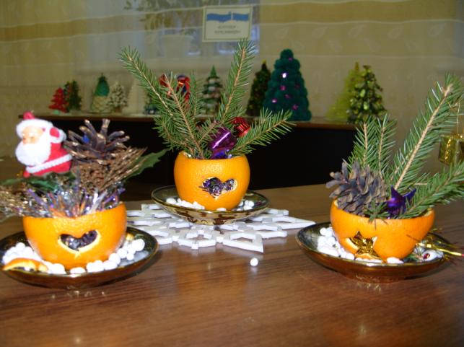

ВЫСТАВКА «ЕЛОЧКА – КРАСАВИЦА»
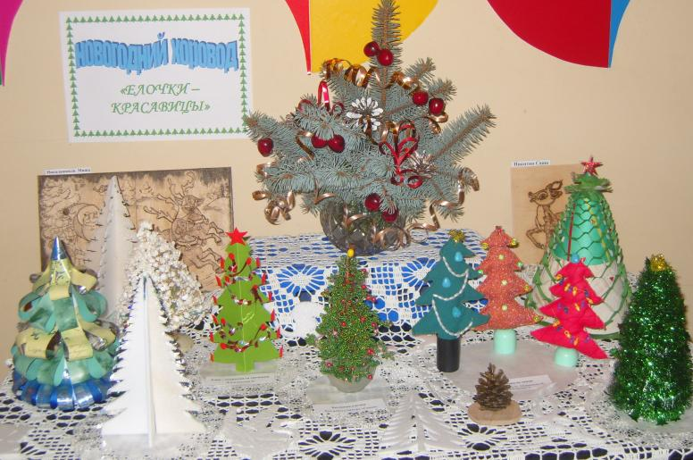

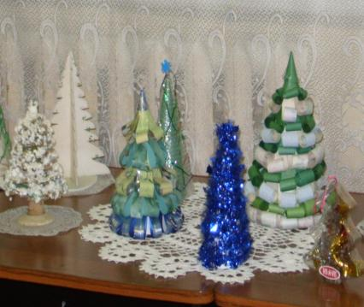

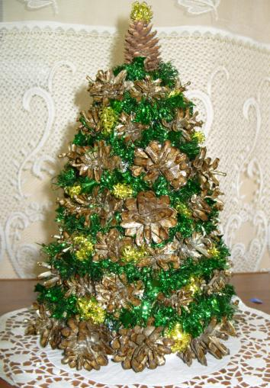

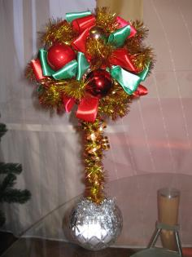

Демонстрация изготовления
елочки из помпонов и конфет
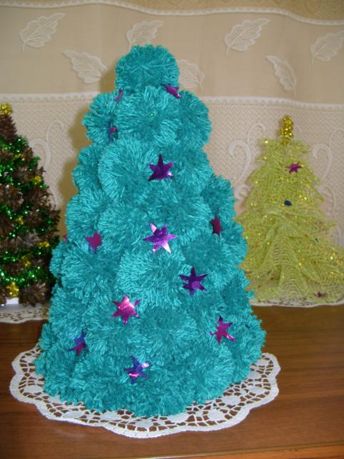
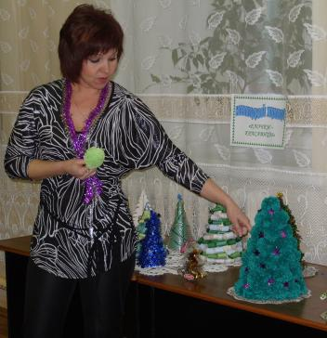

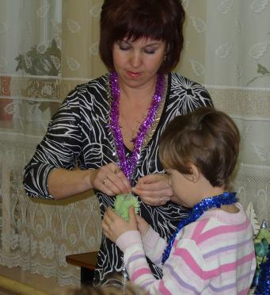

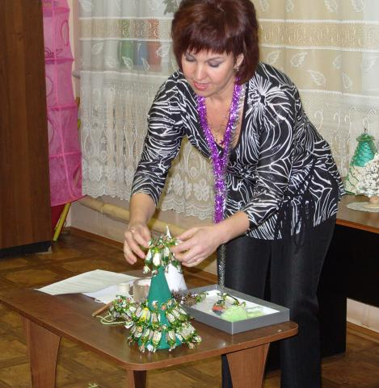

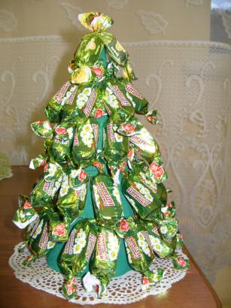

Вместе с мамой делаем елочку из сетки

